AI“云大脑”让“珠事有解”跑起来

“你看，这私搭的杂物间，拍张照、标位置，3 分钟就能上报。”10月22日，珠斯花街道创业社区网格员小张蹲在居民楼下，边操作手机边说。自今年上半年霍林郭勒市委社会工作部在该街道试点“云大脑”平台后，这样的“即时上报”成了网格员的工作日常，也让“珠事有解”有了科技新动能。
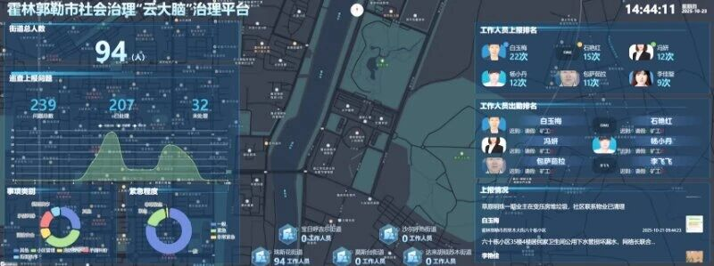
“以前网格员坐办公室填记录的情况不少，现在平台能实时定位，推着大家真下网格。”街道综治中心负责人由海佳翻着后台数据，语气感慨，“平台启用后，网格员主动发现的民生问题多了40%，楼道堆物、路灯坏了这些‘小麻烦’，再也等不到‘攒成大问题’了。”
居民王阿姨的感受更直接：“咱们创业社区老楼的楼道灯，以前坏了得等三四天，现在网格员当天发现当天报，维修师傅隔天就来，晚上出门再也不用摸黑了！”这背后，是平台“线上流转+闭环管理”的威力——问题上报后，社区能办的立即处置，需街道协调的分类转办，进度实时可查，办结还得传整改照片。此前有居民反映健身器损毁，从上报到拆除清运，全程不到6小时，“比打电话投诉方便多了”的点赞，成了居民群里的高频留言。
“最明显的是考核变实了。”创业社区党总支书记郑嘉指着自动生成的报表说，以前评网格员靠“印象分”，现在上报量、办结率、满意度都有数据，“事项办结率从82%升到95%，谁干得好、谁得加油，一目了然，大家积极性都提上来了。”社区工作者李蒙也搭话：“以前处理问题要跑好几趟腿、填一堆表，现在平台上每个环节都有记录，责任清，效率高多了。”
眼下，“云大脑”正筹备二期升级。“以后居民打开小程序，问社保流程、查社区活动、反映简单诉求，AI能秒应答，网格员遇到难题，AI还会推历史解决方案。”由海佳透露，三期更要打通数据壁垒，比如用AI分析老年人、困境儿童等群体需求，让“萱草额吉”帮扶更精准，还能对接医联体、物业，实现预约问诊、在线缴费，“让数据多跑路，群众少跑腿”。
“‘云大脑’不是装样子的‘线上化’，是让科技扎进基层。”街道党工委副书记、办事处主任包明东介绍，从一期解痛点到未来织密智慧网，核心都是让“珠事有解”更有速度、更有温度，做群众看得见、摸得着的“智慧民生管家”。

